Развивающие игры для детей младшего дошкольного возраста с нарушениями речи

Предлагаемые игры предназначены для проведения коррекционной работы с детьми, имеющими общее недоразвитие речи, в домашних условиях. Представленные упражнения способствуют развитию мелкой моторики пальцев рук, зрительно-моторной координации и воображения.

1. Рассмотри и раскрась картинку.
Раз, два, три, четыре, пять —
Начинаем мы считать:
Один рот, один нос,
Два глаза, две руки,
Два уха, две ноги...

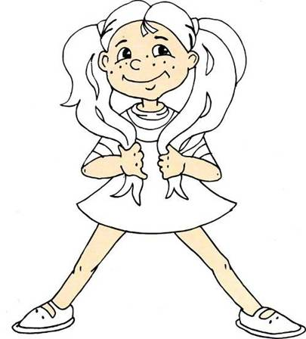

2. Подумай и скажи, что держат мальчики и девочки. Выбери правильный ответ:
Шарик, флажок, мороженое, цветок
Машинка, собака, лодочка
Корзинка, сумка, портфель, ведерко
Удочка, ружьё
Мяч, лодочка, корзинка
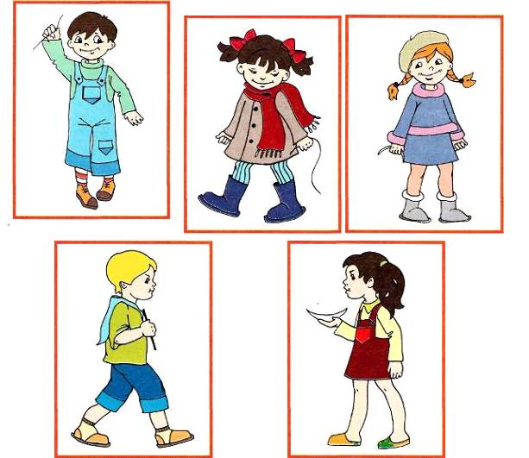
3. Речевая загадка с использованием жестов (конфигурация и движения кисти руки) и пантомимы.
ПЯТЬ МАЛЫШЕЙ
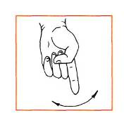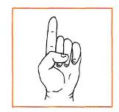
Один малыш качается в саду,
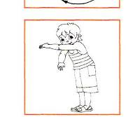
Два малыша купаются в пруду,
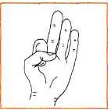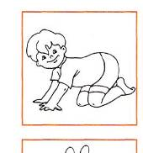
Три малыша ползут к дверям в квартире,
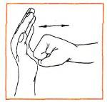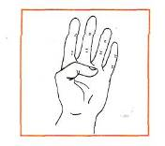
А в эту дверь стучат ещё четыре.
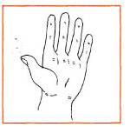
С пятью другими тоже всё в порядке:
Им весело, они играют в прятки.
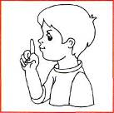
Где притаились — ясно и ежу,
Но я глаза зажмурил и вожу:
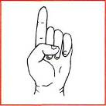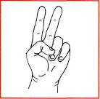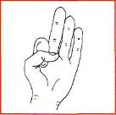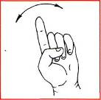
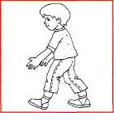
«Один, два, три... четыре, пять...
Ну, берегитесь: я иду искать!»

Материал подготовлен Ириной Ереминой по книге Наглядно-дидактический материал для работы с детьми дошкольного возраста с нарушениями речи (ФФН и ОНР)/ Сост. В.П. Глухов, В.Б. Атрепьева, Т.И. Контрактова, М.: АРКТИ, 2003.

